คำนำ

คู่มือการใช้งานฉบับนี้เป็นส่วนหนึ่งของผลงาน สื่อการสอนสำเร็จรูป วิชา การสื่อสารข้อมูล (DATA COMMUNICATION) โดยภายในคู่มือการใช้อธิบายถึงวิชาการใช้งานสื่อการสอนสำหรับผู้นำไปใช้งาน เพื่อนำไปศึกษาด้วยตนเอง และผู้สอนรายวิชา เพื่อประกอบการเรียนสนรายวิชา หรือเพื่อเสริมความรู้
โดยสื่อสารเรียนการสอนนี้บันทึกบนซีดีรอม ประกอบไปด้วย ส่วนของการติดตั้ง ส่วนของเนื้อหาที่มีภาพนิ่ง ภาพเคลื่อนไหว และเสียงประกอบ ที่จัดทำขึ้นให้เหมาะกับการสื่อความหมายของเนื้อหา ส่วนของแบบฝึกหัด การตรวจข้อสอบและเฉลยอัตโนมัติ คู่มือนี้จะให้ความรู้ในการใช้งาน ให้ผู้นำสื่อการสอนไปใช้งานสามารถใช้งานได้อย่างถูกต้อง

ผู้จัดทำ

สารบัญ
หน้าที่
คำนำ 1
สารบัญ 2
บทที่ 1 บทนำ 3
บทที่ 2 ความต้องการของระบบ 4
บทที่ 3 การติดตั้งสื่อการสอน 5
3.1 การติดตั้งสื่อการสอน 5
3.2. การยกเลิกการติดตั้งสื่อการสอน 10
บทที่ 4 การใช้งานสื่อการสอน 11
4.1 การใช้งานสำหรับผู้เรียน 11
4.2 การใช้งานสำหรับผู้ใช้สอน 15

บทที่ 1

บทนำ
ในโลกปัจจุบันความรู้เป็นสิ่งที่สำคัญ และการให้การศึกษารูปแบบต่างๆ ก็เป็นสิ่งจำเป็นในการพัฒนาการให้ความรู้แก่ผู้ต้องการศึกษา สื่อการสอนเป็นรูปธรรมในการพัฒนาการศึกษาอย่างหนึ่งซึ่งมีการประดิษฐ์และวิวัฒนาการมาหลายรูปแบบ เพื่อให้การสื่อความหมายในเนื้อหาแก่ผู้เรียนได้เข้าใจง่ายและรวดเร็ว หรือสามารถนำไปศึกษาด้วยตนเองได้ ปัจจุบันสื่ออิเล็กทรอนิกส์ได้เข้ามามีบทบาทในการใช้งานด้านการสอนมากขึ้น
สื่อการสอนวิชา การสื่อสารข้อมูล (Data communication) อาศัยโปรแกรมประยุกต์เข้าช่วยสร้างผลงาน โดยพัฒนาสื่อการสอนนี้บนซีดีรอม (CD-ROM) ในการกระจายสื่อการสอน สื่อการสอนที่ได้จัดสร้างนี้ ใช้หลักการการพัฒนาบทเรียนเพื่อให้มีประสิทธิภาพสูงสุดในการสอนบทเรียนแก่ผู้ใช้ โดยอาศัยทั้ง ภาพนิ่ง ภาพเคลื่อนไหว และเสียง ที่จัดทำขึ้นให้เหมาะกับเนื้อหา โดยใช้ทฤษฎีการให้การศึกษาแบบต่างๆ ให้ต่างจากรูปแบบทั่วไปของสื่อการสอนทั่วไปที่มักเหมือนให้อ่านหนังสือในหน้าจอคอมพิวเตอร์ หรือรูปแบบสำหรับเด็ก ซึ่งสื่อการสอนที่ได้จัดทำประกอบไปด้วยทั้งส่วนเนื้อหา แบบฝึกหัด การตรวจข้อสอบและเฉลยอัตโนมัติ สามารถให้อาจารย์นำไปใช้สอนในห้องเรียนได้ และสามารถแก้แข้เพิ่มเติมทั้งเนื้อหา และแบบฝึกหัดได้ง่ายอีกด้วย

วัตถุประสงค์
1. เพื่อหาโปรแกรมต่างๆที่ใช้ในการสร้างและพัฒนาสื่อการสอน ที่เหมาะมาใช้ในการสร้าง
2. เพื่อศึกษาวิธีสื่อข้อมูลแบบต่างๆ เป็น ภาพเคลื่อนไหว ภาพนิ่ง เสียง หรือการปฏิสัมพันธ์
3. เพื่อสร้างโอกาสและทางเลือกในการเรียนรู้ของนักศึกษาได้เพิ่มขึ้น
4. เพื่อสร้างสื่อการสอนที่มีความยืดหยุ่นสามารถแก้ไขส่วนต่างๆได้ง่าย
ประโยชน์ที่คาดว่าจะได้รับ
1. ผู้สอน และนักศึกษาสามารถนำไปใช้ประโยชน์ได้จริงในการเรียนการสอนรายวิชา
2. มีผู้นำไปพัฒนาจนเป็นสื่อการสอนที่สมบูรณ์ทั้งด้านเนื้อหา การวัดผล และความสามารถปรับการสอนเข้ากับผู้เรียนที่มีระดับการเรียนรู้ต่างๆกันได้

บทที่2

ความต้องการของระบบ
สื่อการสอนที่ได้จัดทำขึ้น ประกอบด้วยโปรแกรมที่ต้องใช้ทรัพยากรณ์เครื่องคอมพิวเตอร์ผู้ใช้ในการใช้งานคือ Microsft® PowerPoit Viewer ซึ่งเป็นโปรแกรมใช้แสดงเนื้อหาบทเรียน ภาพเคลื่อนไหวต่างๆ และ โปรแกรม Quiz ใช้ทำแบบฝึกหัด โดยทั้งหมดได้มีให้อยู่ในซีดีรอม แล้วไม่จำเป็นต้องลงเพิ่มเติม โดยเครื่องคอมพิวเตอร์ที่สามารถใช้งานสื่อการสอนสำหรับการเรียนต้องมีส่วนประกอบ ดังนี้
- หน่วยประมวลผลตั้งแต่ 486DX 66-MHz (แนะนำให้เป็น Pentium 200 MHz ขึ้นไป)
- หน่วยความจำอย่างน้อย 16 MB (แนะนำให้เป็น 32 MB ขึ้นไป)
- พื้นที่ว่างในฮาร์ทดิส 35 MB ขึ้นไป ในกรณีที่จะติดตั้งบนเครื่อง
- ซีดีรอม หรือ ดีวีดีรอม ความเร็ว 12 เท่า ขึ้นไป
- การ์ดแสดงผลหน้าจอที่สนับสนุน VGA เป็นอย่างต่ำ
- การ์ดเสียง
- ระบบปฏิบัติการ Windows 98 Second Edition , Windows 2000 Service Pack 3 ,Windows ME , Windows NT, Windows Server 2003 , Windows XP

ส่วนเครื่องที่ต้องการนำมาใช้แก้ไขและปรับปรุงเนื้อหาของสื่อการสอนสำเร็จรูปนี้ ต้องมี Microsoft® PowerPoint ตั้งแต่เวอร์ชัน 97 ขึ้นไป ติดตั้งอยู่ด้วย แนะนำไห้เป็น เวอร์ชัน 2000 ขึ้นไป จะสามารถแก้ไขและบันทึกได้อย่างสมบูรณ์ที่สุด และไดร์ฟสำหรับเขียนซีดีรอม เพื่อบันทึกซีดีที่ปรับปรุงแล้ว

บทที่ 3

การติดตั้งสื่อการสอน
3.1 การติดตั้งสื่อการสอน
สำหรับผู้เรียน สามารถดูเนื้อหาการสอนได้ทันที โดยใส่แผ่นซีดีรอมสื่อการสอนเข้าสู่ซีดีรอม ของเครื่อง จากนั้นจะทำงานโดยอัตโนมัติ โดยเริ่มแสดงและหยุดที่เมนูในการเลือกบทเรียน แต่อาจจะไม่สามารถเข้าทำแบบฝึกหัดได้บนวินโดว์บางเวอร์ชัน
ส่วนผู้สอนที่ต้องมีการแก้ไขข้อมูลทั้งส่วนเนื้อหาและส่วนแบบฝึกหัดต้องติดตั้งลงภายในเครื่องเพื่อทำการแก้ไขและทดลองใช้
หรือผู้ใช้ไม่ต้องการใช้งานผ่านซีดีรอม ต้องติดตั้งสื่อการสอนลงสู่ฮาร์ทดิสก่อน โดยมีระบบช่วยการติดตั้งอยู่ภายในแล้ว วิธีติดตั้งสื่อการสอนคือ
- ดับเบิลคลิกไฟล์ Setup.exe ในห้อง Output ภายในซีดีรอม
- 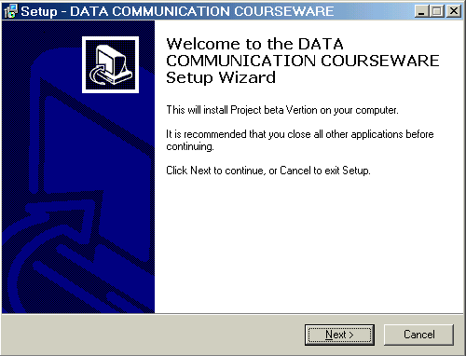โปรแกรมติดตั้งไฟล์จะเริ่มทำงาน แสดงจอเริ่มการติดตั้ง ในส่วนนี้ให้กด Next

- 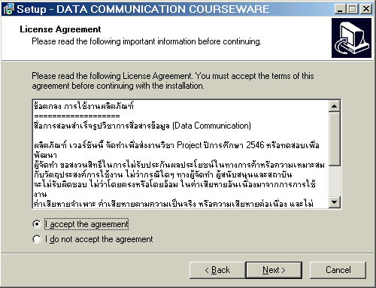จากนั้นจะเข้าสู่หน้าการตกลงการใช้งาน อ่านข้อตกลง หากยอมรับคลิกที่ I accept the agreement แล้วกดปุ่ม Next

- 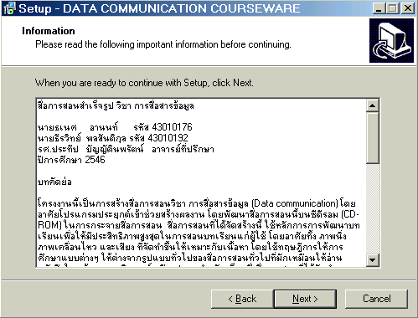จากนั้นเป็นรายละเอียดของสื่อการสอน ให้กด Next

- 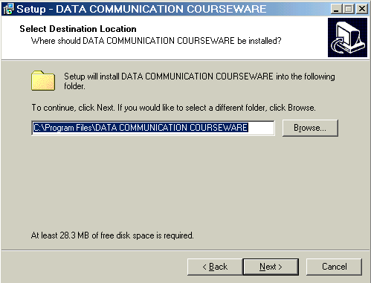จากนั้นเข้าสู่หน้าระบุการเลือกปลายทางในการติดตั้ง โดยมีไดเรคทรอรี่ ปลายทางเป็น C:\Program Files\DATA COMMUNICATION COURSEWARE ผู้ใช้สามารถเปลี่ยนได้ หลังจากเลือกปลายทางแล้ว กด Next

- จากนั้นเป็นการสร้างเมนูเข้าใช้งานจาก Start Menu ผู้ใช้สามารถกำหนดชื่อห้องโปรแกรมได้ หรือไม่ต้องการให้สร้างเมนู ให้คลิกที่ Don’t create a start menu folder แล้วกด Next
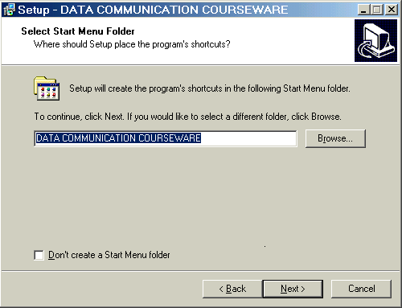
- จากนั้นเป็นการเพิ่มเส้นทางเข้าจากเดสทอป (Desktop icon) หากต้องการให้คลิกที่ Create Desktop icon แล้วกด Next
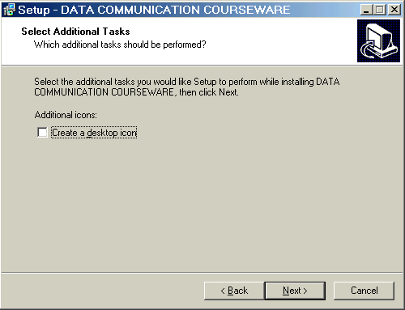
- 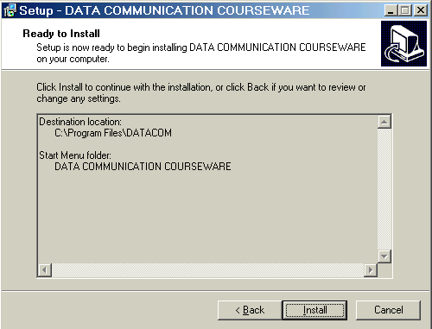จากนั้น เป็นหน้าสรุปปลายทาง และการเลือกทางเข้าจากสตาร์ทเมนู ตรวจสอบข้อมูล แล้วกด Install

- จากนั้นโปรแกรมจะทำการคัดลอก และติดตั้ง รอจนครบ จะขึ้นหน้าข้อมูลสื่อการสอนให้กด Next
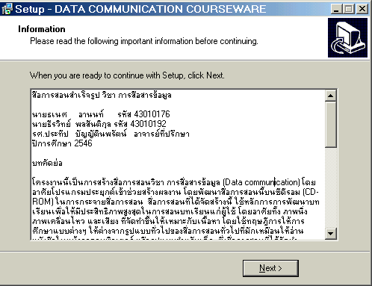
- 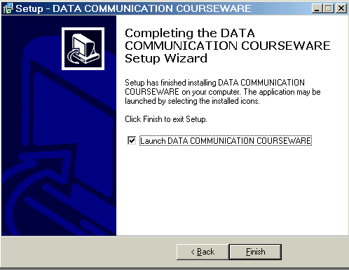จากนั้นจะแสดงหน้าเสร็จสิ้น หากต้องการใช้งานทันทีให้คลิก Launch DATA COMMUNICATION COURSEWARE แล้วคลิก Finish

เมื่อติดตั้งเสร็จจะมีทางเข้าสู่การใช้งานตามที่เลือก และระบบ ยกเลิกการติดตั้งอยู่
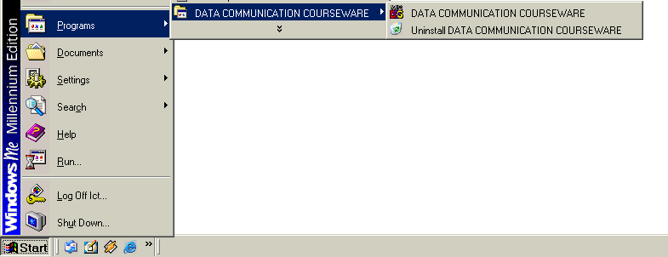

3.2 การยกเลิกการติดตั้งสื่อการสอน
1. เลือก Uninstall DATA COMMUNICATION COURSEWARE จากเมนู
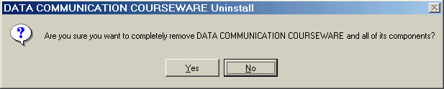 2. จากนั้นจะมีการถามเน้นว่าต้องการลบสิ่งที่ติดตั้งออกหรือไม่ ให้กดที Yes

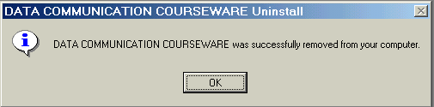 3. รอจนการลบเสร็จสิ้น จะมีการรายงานการยกเลิกการติดตั้ง ให้กด OK

ข้อมูลสื่อการสอนทั้งหมดทั้งหมดจะถูกลบออกจากฮาร์ทดิส รวมทั้งเมนู และ ไอคอน

บทที่ 4
การใช้งานสื่อการสอน
4.1 การใช้งานสำหรับผู้เรียน
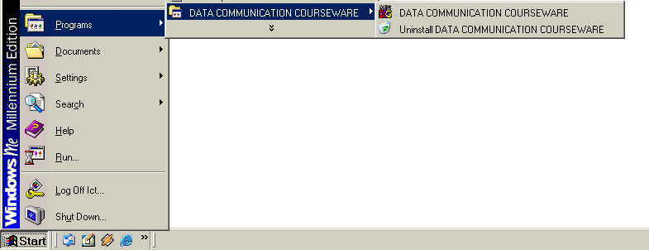 1. สำหรับผู้เรียน สามารถดูเนื้อหาการสอนได้ทันที โดยใส่แผ่นซีดีรอมสื่อการสอนเข้าสู่ซีดีรอม ของเครื่อง จากนั้นจะทำงานโดยอัตโนมัติ โดยเริ่มแสดงและหยุดที่เมนูในการเลือกบทเรียน แต่อาจจะไม่สามารถเข้าทำแบบฝึกหัดได้บนวินโดว์บางเวอร์ชัน หากต้องการทำแบบฝึกหัด หรือต้องการใช้งานบนเครื่อง ให้ทำการติดตั้งตามที่ระบุในบทที่ 3 แล้วเข้าไปเลือกเมนูโปรแกรม DATA COMMUNICATION COURSEWARE จาก Start menu

โปรแกรมจะเริ่มต้นจาก INTRO เป็นตราสถาบันฯ และแจ้งรายวิชา จากนั้นเข้าสู่เมนูเลือกบทเรียน

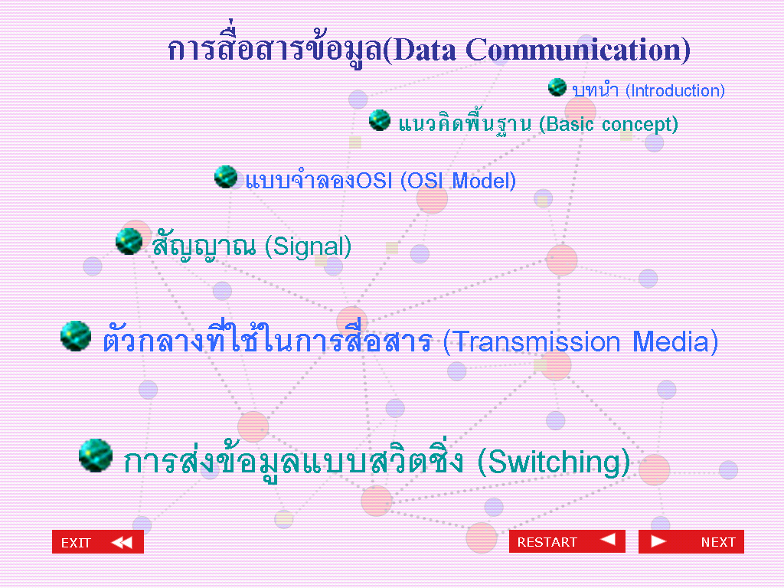
2. เมื่อเข้าสู่หน้าเลือกบทเรียนจะมีสองหน้า คลิกเม้าที่บทเรียนที่ต้องการเพื่อเข้าสู่บทเรียนนั้น และกดปุ่ม Next เพื่อดูหน้าเลือกบทเรียนหน้าถัดไป และ Back สำหรับกลับสู่หน้าแรก
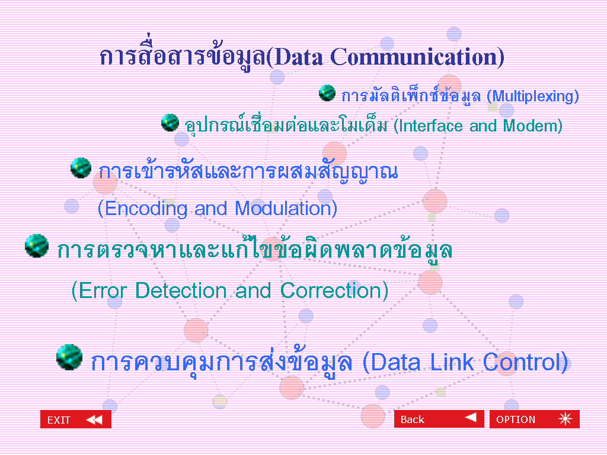
ปุ่ม RESTART สำหรับใช้เริ่ม INTRO ใหม่ และปุ่ม EXIT สำหรับออกจากการใช้งาน

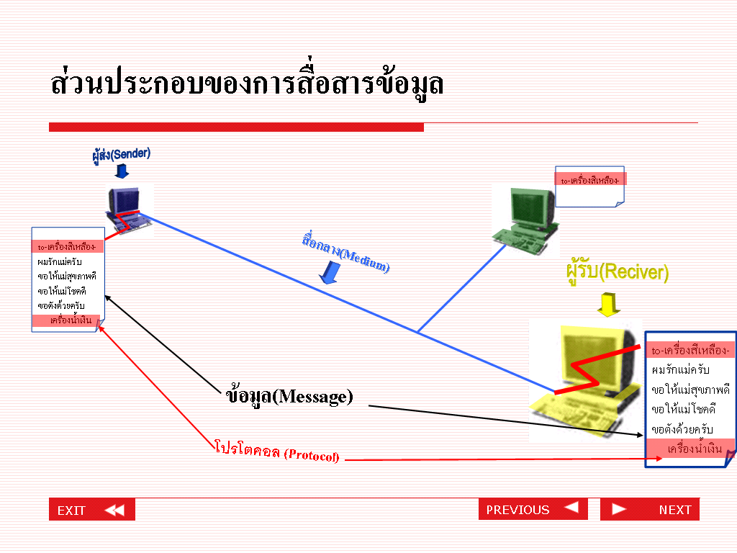
3. เมื่อเข้าสู่เนื้อหาแล้วจะมีการปุ่ม Next เมื่อต้องการไปหน้าถัดไป Back เมื่อกลับไปดูหน้าที่แล้ว และ EXIT เพื่อออกจากบทเรียนนั้น

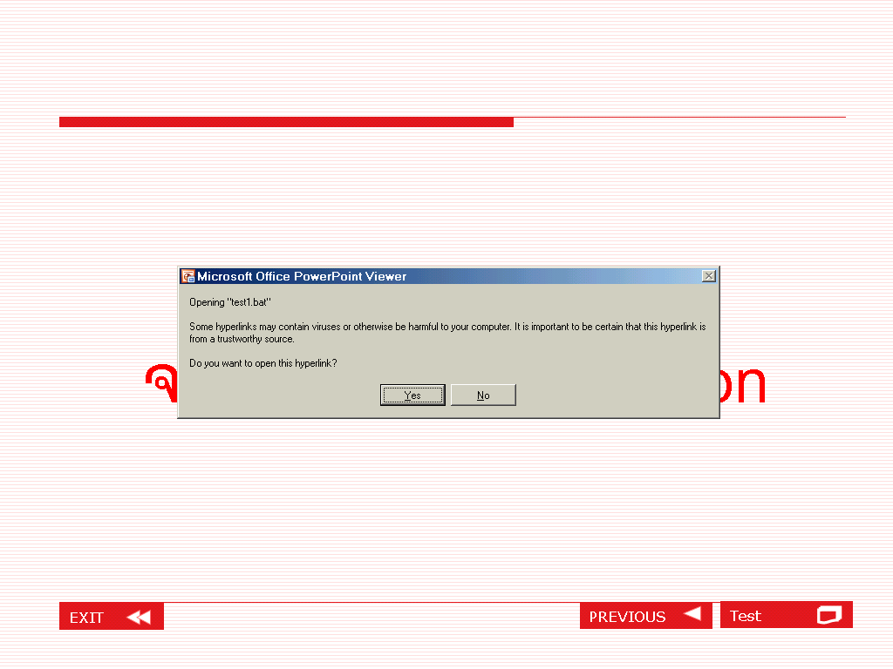
4. เมื่อจบบทเรียนแล้วจะมีหน้าบอกว่าจบบทเรียน และจะมีปุ่ม TEST เพื่อทำแบบทดสอบ
เมื่อกด จะมีการเตือนว่าจะมีการเปิดโปรแกรม ให้กด Yes เพื่อผ่านไป

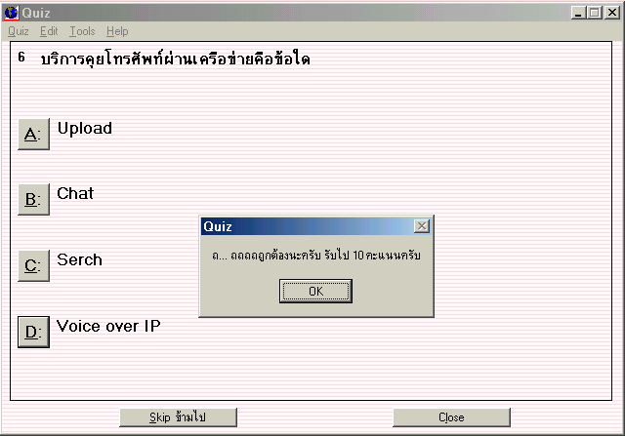5. แบบทดสอบ เป็นแบบตัวเลือก 4 ตัวเลือก สามารถตอบผิดได้ 1 ครั้ง ถ้าตอบครั้งแรกถูกจะได้ 10 คะแนน แต่ถ้าตอบผิด 1 ครั้งจะได้ 5 คะแนน หากตอบผิดอีก จะเฉลยคำตอบ และจะได้คะแนน 0 คะแนน แล้วไปยังข้อต่อไป หากไม่ต้องการตอบข้อนั้น สามารถกดปุ่ม Skip ไปข้อต่อไปได้ แต่จะไม่สามารถย้อนกลับมาทำได้แล้ว

6. เมื่อทำข้อสอบหมดจะมีการบอกคะแนนรวมที่ได้หากคะแนนที่ได้ต่ำควรเข้าดูเนื้อหาบทนั้นใหม่อีกรอบ เพื่อจะได้มีความเข้าใจเพิ่มมากขึ้น
7. หากมีปัญหาไม่เข้าใจเนื้อหาส่วนใดหรือต้องการทราบข้อมูลเพิ่มเติม สามารถสอบถามจากเวปบอร์ดของภาควิชาวิศวกรรมคอมพิวเตอร์ (www.ce.kmitl.ac.th) หรือจากอาจารย์ผู้สอน

4.2 การใช้งานสำหรับผู้สอน
4.2.1 ใช้งานช่วยในการสอนทั่วไป
สำหรับผู้สอนนั้นการใช้งานสื่อการสอนนี้ประกอบการสอนธรรม ช่วยเป็นสื่อให้เห็นภาพแทนการเขียนกระดาน หรือแผ่นใส โดยการใช้งานใช้เหมือนกับผู้เรียน แต่ผู้สอนควรดูเนื้อหาของสื่อการสอนนี้ก่อนนำไปใช้งานจริง และหารายละเอียดเพิ่มเติมเสริมให้นักเรียนในห้องได้มีความเข้าใจในบทเรียนวิชานี้ดีขึ้นไปและได้เนื้อหาเพิ่มขึ้นไปอีก
4.2.2 สำหรับการแก้ไขเนื้อหาบทเรียน
สำหรับผู้สอนที่ต้องการปรับปรุงเนื้อหาบางจุดเพื่อให้เข้าใจได้ดีขึ้น หรือถูกต้องขึ้นสามารถทำได้โดยติดตั้งสื่อการสอนนี้ลงบนเครื่องคอมพิวเตอร์ และแก้ไขไฟล์ PowerPoint ตามชื่อบทที่ต้องการปรับปรุง แล้วบันทึกทับของเดิม และสามารถคัดลอกเฉพาะไฟล์นั้นสู่สื่อบันทึก เช่น แผ่นฟลอปปี้ดิสก์ หรือ อัพโหลดเข้าสู่อินเตอร์เน็ต ให้นักเรียนที่ใช้สื่อการสอนนี้นำไปใช้งานเพิ่มเติมได้อีกด้วย
4.2.3 สำหรับการแก้ไขหรือทำแบบทดสอบใหม่
โปรแกรม Quiz ที่อยู่อยู่ในสื่อการสอนนี้ไม่เฉพาะสามารถใช้ทำการทดสอบได้เท่านั้นยังมีความสามารถในการสร้าง และแก้ไขชุดคำถามได้อีกด้วย
การแก้ไขแบบทดสอบ
- 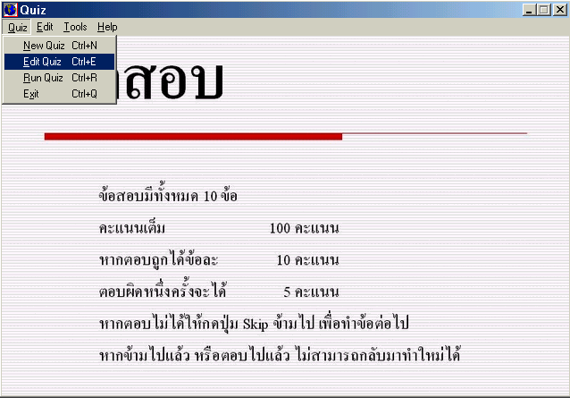ไปที่ไดเรคทรอรี่ที่ได้ติดตั้งสื่อการสอน ดับเบิลคลิกที่ไฟล์ Quiz.exe จากนั้นเลือกที่ Quiz > Edit Quiz
- จากนั้นก็เลือกไฟล์คำถามที่ต้องการแก้ไข แล้วกดปุ่ม Edit
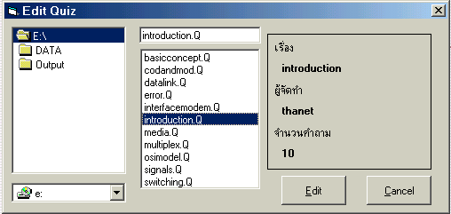
- จากนั้นจะเป็นการแก้ไขคำถามเริ่มตั้งแต่ข้อ 1 สามารถแก้ไขได้ทั้งคำถาม คำตอบ และคำตอบที่ถูก เมื่อแก้ไขเสร็จแล้วให้กดที่ Update เพื่อบันทึกและไปข้อถัดไป และขณะแก้ไขหากผิดพลาดสามารถย้อนการกระทำได้ 1 ครั้งโดยกด Crt+Z
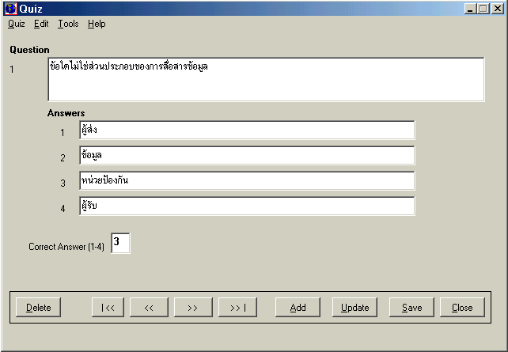
4. เมื่อแก้ไขเสร็จหมดแล้วให้กดปุ่ม Save เพื่อบันทึก สามารถนำไฟล์ .Q ที่แก้ไขแล้วไปให้นักเรียนนำไปใช้งานได้เช่นกัน โดยการคัดลอกลงในห้องเดียวกับตัวโปรแกรม เปิดด้วยคำสั่งทางดอส Quiz ชื่อไฟล์.Q หรือเลือกไฟล์จากเมนู Quiz > Run Quiz

4.2.4 การสร้างแบบทดสอบใหม่
- 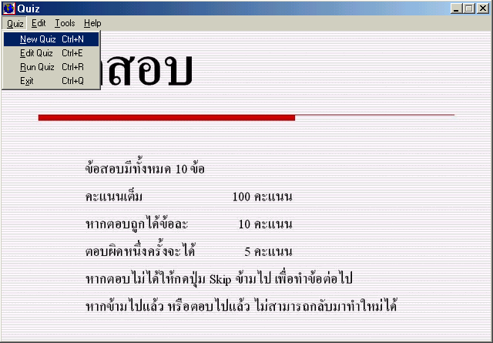ไปที่ไดเรคทรอรี่ที่ได้ติดตั้งสื่อการสอน ดับเบิลคลิกที่ไฟล์ Quiz.exe จากนั้นเลือกที่ Quiz > New Quiz

- จากนั้นให้ใส่ชื่อไฟล์ ชื่อเรื่อง และชื่อผู้จัดทำ
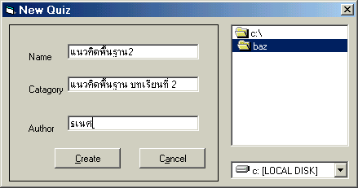

- จากนั้นจะเป็นสร้างคำถามเริ่มตั้งแต่ข้อ 1 สามารถโดยต้องใส่ทั้งคำถาม คำตอบ และคำตอบที่ถูก จากนั้นกด Add จะขึ้นข้อคำถามต่อไปทันที และขณะสร้างคำถามหากผิดพลาดสามารถย้อนการกระทำได้ 1 ครั้งโดยกด Crt+Z
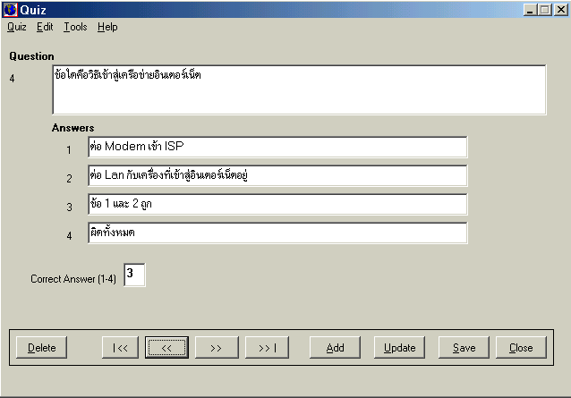
- เมื่อแก้ไขเสร็จหมดแล้วให้กดปุ่ม Save เพื่อบันทึก สามารถนำไฟล์ .Q ที่แก้ไขแล้วไปให้นักเรียนนำไปใช้งานได้เช่นกัน โดยการคัดลอกลงในห้องเดียวกับตัวโปรแกรม เปิดด้วยคำสั่งทางดอส Quiz ชื่อไฟล์.Q หรือเลือกไฟล์จากเมนู Quiz > Run Quiz
- หากต้องการนำไปใช้ท้ายบทเรียนแทนไฟล์เก่าก็ให้เปลี่ยนชื่อไฟล์เก่า แล้วให้บันทึกไฟล์ใหม่ในชื่อเดียวกันกับไฟล์เก่า

ข้อเสนอแนะสำหรับผู้นำไปใช้งาน
สำหรับสื่อการสอนนี้ผู้จัดทำคิดว่าเป็นสื่อการสอนที่สมบูรณ์แบบ แต่เนื่องด้วยการสื่อเนื้อหา การอธิบาย ก็อาจไม่ดีในบางจุด หรือบกพร่องไป แม่แต่คำถามที่ผู้จัดทำแต่ขึ้นก็อาจไม่สามารถทดสอบผู้เรียนได้ดีนัก แต่ผู้จัดทำได้มุ่งเน้นสร้างสื่อการสอนที่มีความยืดหยุ่นต่อการใช้งาน และการแก้ไข ข้อเด่นของไฟล์ที่จัดทำเพิ่มเติมแต่ละไฟล์จะมีขนาดเล็ก เช่น เนื้อหา(.PPT) แต่ละบทส่วนใหญ่จะมีขนาดประมาณ 600 KB และ แบบฝึกหัดมีขนาด 2 KB ทำให้การกระจายไปใช้ การเก็บรักษาสามารถมีทางเลือกหลายทางขึ้นอีก เปรียบเทียบว่า ฟลอปปี้ดิสก์ 1 แผ่นจะสามารถบรรจุเนื้อหาพร้อมแบบฝึกหัดได้ถึง 2 บท นำไปใช้กับ PowerPoint Viewer และ โปรแกรม Quitz ที่มีอยู่แล้วได้ทันที และผู้สอนที่นำไปใช้งานสามารถแก้ไขแต่จะจุดได้อย่างรวดเร็วและง่ายดาย โดยเฉพาะโปรแกรม PowerPoint ไม่ถือว่าเป็นความใหม่แก่ผู้สอน ใช้งานไม่ยาก เพียงแต่ปรับใช้ให้แสดงเป็นสื่อที่ผู้เรียนเข้าใจได้ดีกว่าการอ่านตรงๆเท่านั้น และด้วยความชำนาญในวิชาที่สอนถ้านำมาปรับปรุงสื่อการสอนนี้ไปเรื่อยๆ ผู้จัดทำคิดว่าสื่อการสอนนี้จะดีขึ้นไปอีกเรื่อยๆ และเป็นประโยชน์ทั้งแก่ผู้สอนและผู้เรียนเพิ่มขึ้นเช่นกัน

